- 资产处置

资产处置
资产处置分为“自行处置”和“审批处置”两种，处置金额在各所处置金额以内的走自行处置，处置金额超过各所处置金额的需走审批处置。下面以“自行报废”和“审批报废”为例讲解操作步骤。
各所检查点：
资产管理信息系统中单位情况表
——“垂管状况”须选择“垂管”
——“预算级次”须选择“市级”,否则将无法报废。

获取审批参数
在处置资产前需从上级获取审批参数，相当于获得上级的处置授权，具体操作见1.1.1.1。各单位第一次处置资产时，需要获取参数一次，以后再进行资产处置时，不需要再行获取资产处置参数。

获取审批参数操作步骤
资产管理员登陆系统，点击【系统功能】→【交换中心参数设置】进入交换中心参数配置界面：
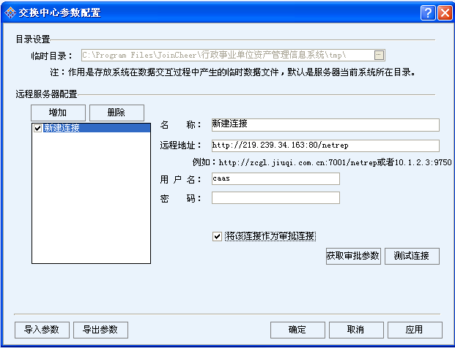
- 首先看上图，如果“远程服务器连接”中已存在连接(如上图，已存在“新建连接”)，点击测试连接按钮，提示：连接成功！点击确定。点击获取审批参数按钮，完成后点击上图中确定按钮，审批参数获取成功。
- 如果“远程服务器连接”中没有连接，则需点击增加按钮来新增一个连接，然后填写参数配置界面中包括“名称”、“远程地址”、“用户名”、“密码”在内的连接信息（请按上图填写），勾选“将该连接作为审批连接”，点击测试连接按钮，如果提示：连接成功！点击确定。最后点击参数配置界面的应用按钮，应用该连接，点击获取审批参数按钮来在线获取审批参数，然后点击确定按钮，退出参数配置界面。审批参数获取完成！

自行报废

业务场景
报废资产金额在单位自行处置范围内的，单位可以通过自行处置的方式将资产从资产账中核销。
自行处置资产前需要将待处置的资产回收入库，具体操作见1.1.2.2资产回收入库.

资产回收入库操作方法
- 进入系统流程图界面后，点击【内部使用】→【资产回收入库】，进入资产回收入库操作界面，如下图所示：
- 在工具栏中点击新增按钮，新增一张资产回收入库单据。
- 点击工具栏卡片按钮，选择回收入库资产卡片，可以选择多个资产。
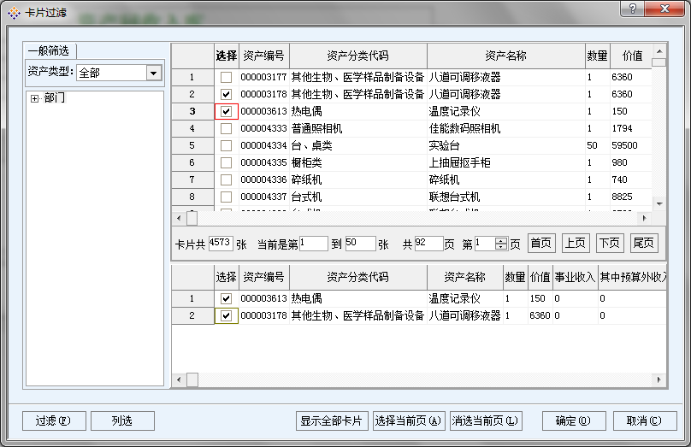
- 填写入库原因、使用方向和使用状况等信息，点击保存按钮，保存单据信息。
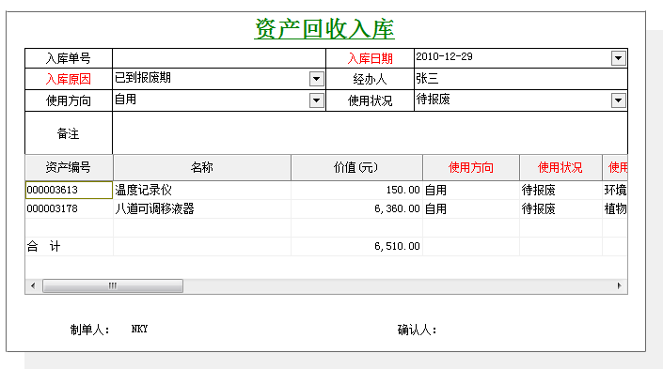
- 点击工具栏的确认按钮，该张单据正式生效。

自行处置资产
- 资产管理员登陆系统，点击【资产处置】→【资产报废（报损）】，进入报废(报损)的操作界面。请参见下图：
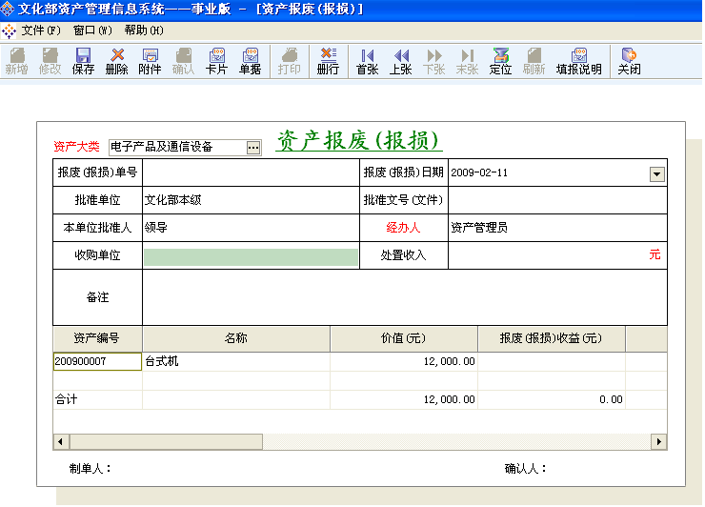
- 点击工具栏新增按钮，新增一张资产报废（报损）单据。
- 点击右边的按钮，选择待报废(报损)资产所属资产大类。
- 点击工具栏卡片按钮，进入查询界面：
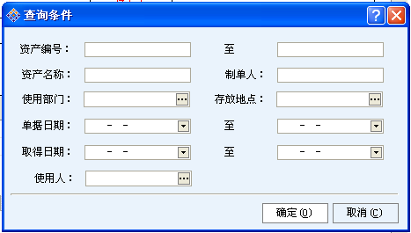
填写相应查询条件后点确定按钮，进入卡片选择界面如下图所示：
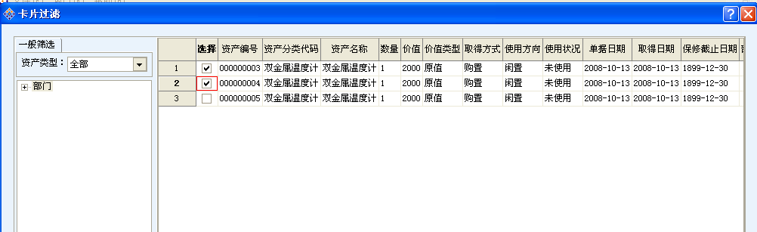
在需要报废的资产前打勾，然后点右下方确定按钮，回到“资产报废（报损）”界面。
- 根据实际情况填写“资产报废（报损）”单据，填写完毕后点击保存按钮，确认无误后点击工具栏确认按钮，完成资产报废。

审批报废

业务场景
报废资产超出本单位自行报废金额的，需先提交报废申请，申请通过后完成资产报废。
说明：1、需要申请报废的资产不需要回收入库；2、报废前也需要获取审批参数,如果已经获取,无需重复获取。

操作步骤
- 资产管理员登陆系统，点击【资产处置】→【资产处置申报审批表】，进入资产处置申报审批表填写界面。请参见下图：
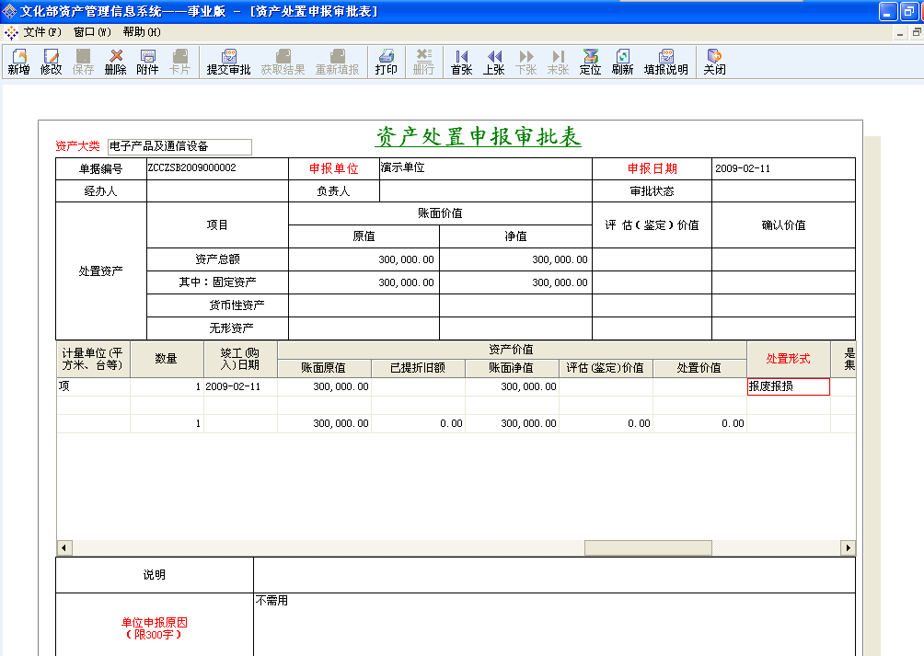
- 点击工具栏中新增按钮，新增一张“资产处置申报审批表”单据。
- 点击右边的按钮，选择待报废(报损)资产所属资产大类。
- 点击工具栏中卡片按钮，弹出查询条件对话框如下图：
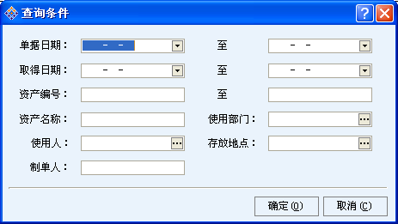
填写相应的查询条件后点击确定按钮，进入卡片选择界面如下图：
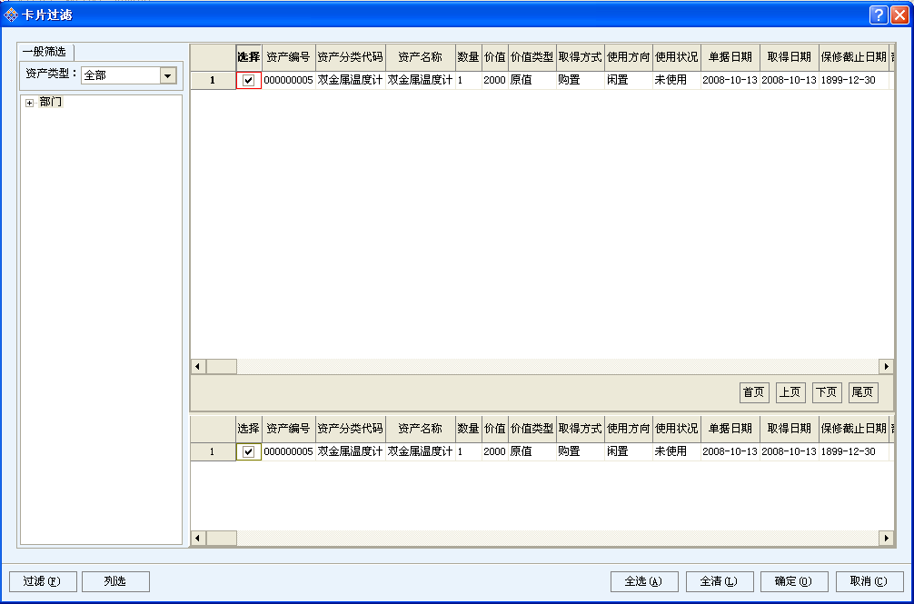
在要报废的资产前打勾，然后点右下方确定按钮，回到“资产处置申报表”界面。
- 按实际情况填写“资产处置申报表”，填写完毕后点击保存按钮，保存完毕后点击提交审批按钮，出现下面提示：
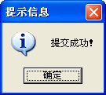
说明已经提交成功！等待上级审批。
- 如果上级审批通过，资产管理员登陆系统，点击【资产处置】→【资产处置申报审批表】，进入资产处置申报审批表填写界面，点击工具栏中按钮，找见前面填写的资产处置申报审批表，点击工具栏中获取结果按钮，弹出提示对话框：
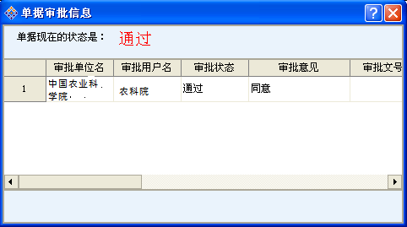
说明审批通过，进行下一步操作。
- 如果审批通过，请按下面步骤进行：
  - 点击【资产处置】→【资产报废(报损)】，进入资产报废(报损)的操作界面，请参见下图：
点击工具栏中新增按钮，以新增一张资产报废(报损)单据。
  - 点击右边的按钮，选择待(报损)资产所属资产大类。
  - 点击工具栏中单据按钮，进入“资产处置申报审批表”单据选择界面如下图：
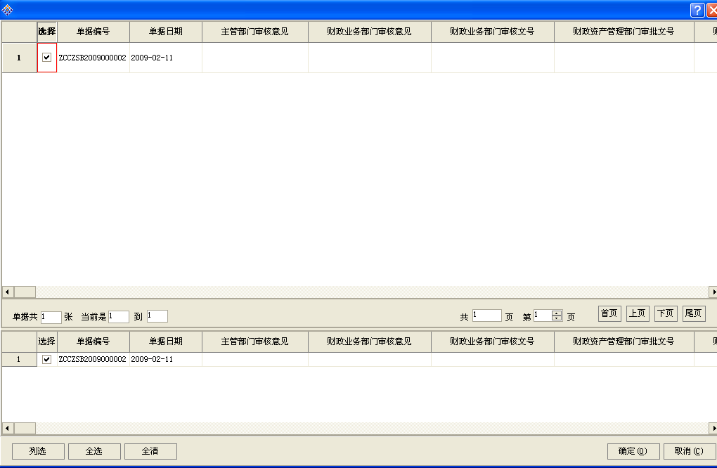
选择之前已经通过的“资产处置申报审批表”（在此单据的选择列打勾），选择完毕后点击页面右下方确定按钮，回到资产报废(报损)界面。
  - 在资产报废(报损)界面填写“经办人”等相关信息。填写完毕后依次点击工具栏中保存 、确认按钮,资产报废完毕！

